**Технические характеристики**

• Принцип преобразования – мембрана 16 мм, конденсаторный;  
• Направленность – квадратичная;  
• Подключение осуществляется через разъем с золотым покрытием XLR;  
• Частота – 20 Гц-20кГц;  
• Нижняя черта – 10Дб;  
• Потребляемая энергия – 3мА;  
• Вес- 90 грамм каждый;  
• Диаметр – 20 мм;  
• Длина составляет 94 мм.

**Диаграмма направленности:**

[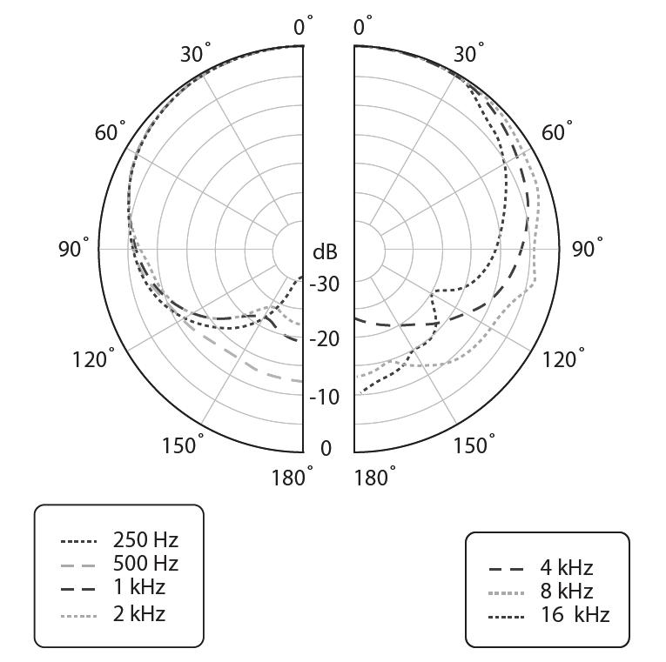](http://www.pop-music.ru/editor_images/C2.jpg)

**Амплитудно-частотная характеристика:**

[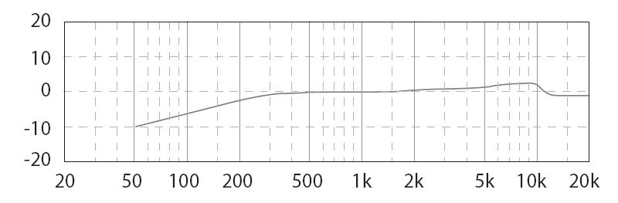](http://www.pop-music.ru/editor_images/C2A.jpg)